３ 浄土真宗
歎異抄 ３
歎 異 抄 一 善人なをもて往生をとぐ、いはんや悪人をや。しかるを世のひとつねにいはく、悪人なを往生す、いかにいはんや善人をやと。この条、一旦そのいはれあるににたれども、本願他力の意趣にそむけり。そのゆへは、自力作善のひとは、ひとへに他力をたのむこゝろかけたるあひだ、弥陀の本願にあらず。しかれども、自力のこゝろをひるがへして、他力をたのみたてまつれば、真実報土の往生をとぐるなり。煩悩具足のわれらは、いづれの行にても生死をはなるゝことあるべからざるをあはれみたまひて、願ををこしたまふ本意、悪人成仏のためなれば、他力をたのみたてまつる悪人、もとも往生の正因なり。よて善人だにこそ往生すれ、まして悪人はと、おほせさふらひき。
歎異抄の３をまず掲げた。歎異抄の冒頭に「全ク自見之覚悟ヲ以テ他力ノ宗旨ヲ乱ルコト莫レ」と書いてあって、異を歎いて書いたものが歎異抄である。
羽合町史後編 寺院の記述の部に、「悪人もて往生をとく、况んや善人においてをや」という悪人正機説や「我ら孝養のため本願を立つるにあらず」という真宗開祖親鸞の精神は………という文が書かれている。これは「善人なおもて往生をとぐ いわんや悪人をや。」と訂正されるべきである。
他力の宗旨を「自見之覚悟」で乱してはいけないからである。
さて浄土真宗の羽合町流入の状況を、羽合町真宗寺院の由緒について記されたもの、世代略記等開創に関係する資料を掲げて、検討しつつ浄土真宗流入の状況をみる。
真宗寺院資料
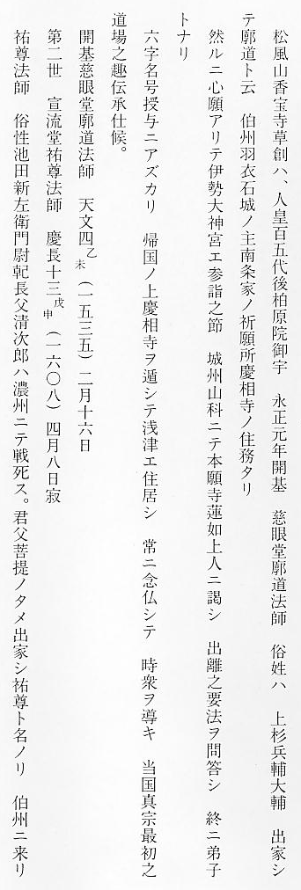
（１）松風山 香宝寺世代略記 （一）本願寺史編纂室蔵
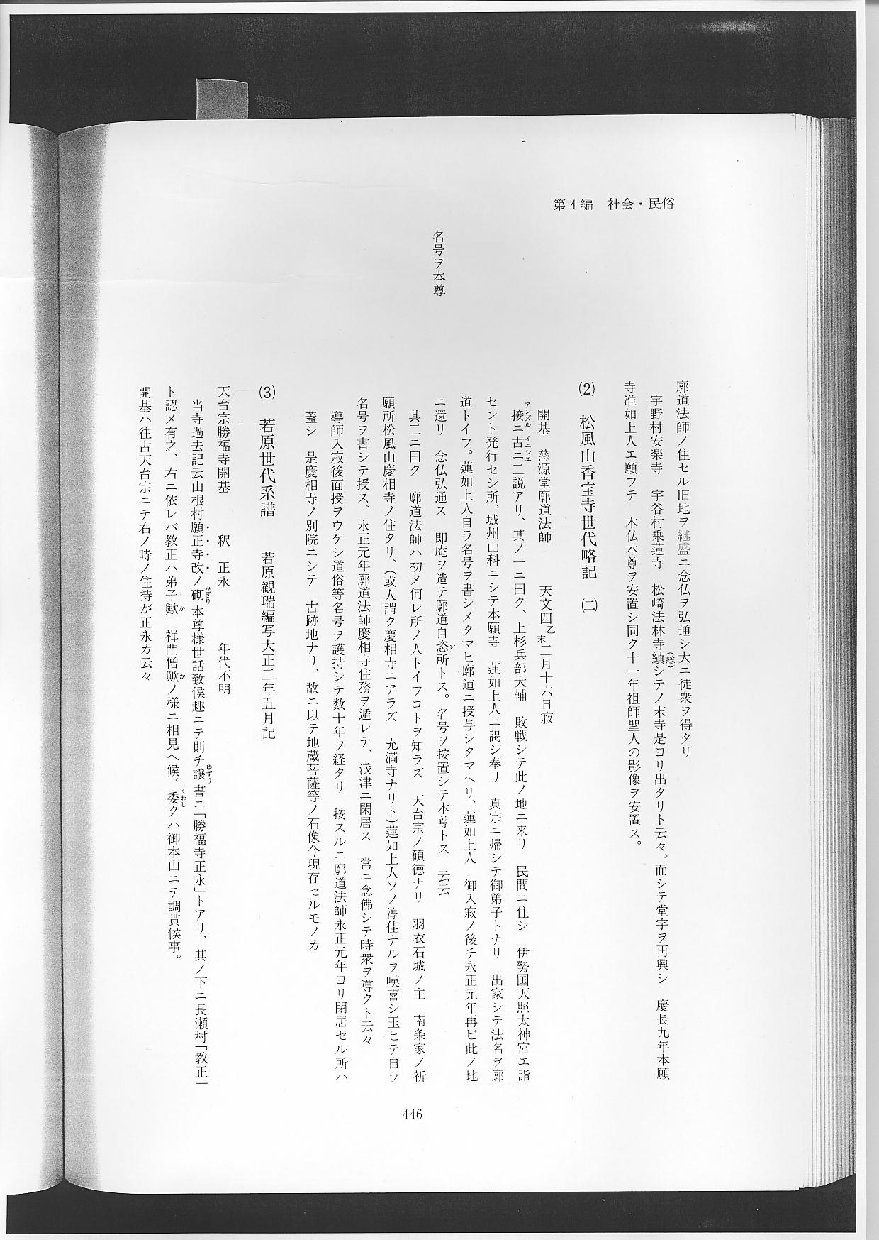

（２）松風山香宝寺世代略記 （二）
各号ヲ本尊
（３）若原世代系譜 若原観瑞編写大正２年５月記

注記「願正寺改メ」は願正寺の真宗への改宗のことを指す。
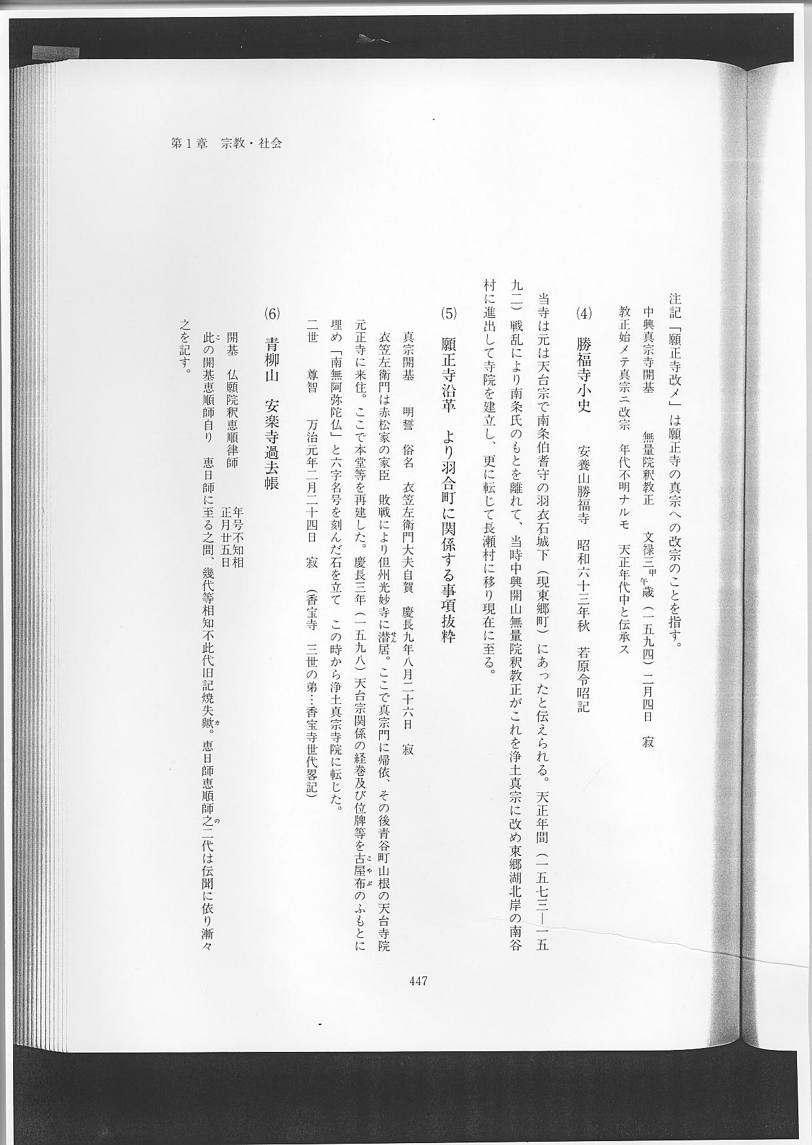
（４）勝福寺小史 安養山勝福寺 昭和６３年秋 若原令昭記
当寺は元は天台宗で南条伯耆守の羽衣石城下（現東郷町）にあったと伝えられる。天正年間（１５７３―１５９２）戦乱により南条氏のもとを離れて、当時中興開山無量院釈教正がこれを浄土真宗に改め東郷湖北岸の南谷村に進出して寺院を建立し、更に転じて長瀬村に移り現在に至る。
（５）願正寺沿革 より羽合町に関係する事項抜粋
真宗開基 明誓 俗名 衣笠左衛門大夫自賀 慶長九年八月二十六日 寂
衣笠左衛門は赤松家の家臣 敗戦により但州光妙寺に潜居。ここで真宗門に帰依、その後青谷町山根の天台寺院元正寺に来住。ここで本堂等を再建した。慶長３年（１５９８）天台宗関係の経巻及び位牌等を古屋布のふもとに埋め「南無阿弥陀仏」と６字名号を刻んだ石を立て この時から浄土真宗寺院に転じた。
二世 尊智 万治元年二月二十四日 寂 （香宝寺 ３世の弟…香宝寺世代畧記）
（６）青柳山 安楽寺過去帳
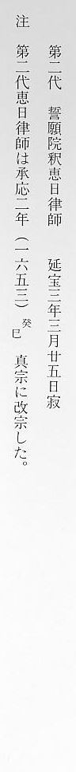
真宗資料の検討 真宗寺院開創資料の検討と真宗流入
香宝寺資料について
開基 慈眼堂廓道について世代略記（一）によれば、「羽衣石城主南条家ノ祈願所慶相寺ノ住務タリ」とある。
世代略記（二）によれば、南条家の祈願所松風山慶相寺ノ住タリ（或人謂ク 慶相寺ニアラズ 充満寺ナリ）と書かれている。
羽衣石の谷には、松風山十万寺（充満寺とも書く）という天台宗寺院と正法山景宗寺という禅宗寺院があった。
十万寺は南条貞宗が貞治５年（１３６６）に開創し、景宗寺は２代の南条景宗が応永１５年（１４０８）に創建している。松風山慶相寺という寺は無いと思われる。
だから略記（二）に、或人謂ク 慶相寺ニアラズ 充満寺ナリという指摘が正しいように思われる。
十万寺も景宗寺も、大永４年（１５２４）以来、戦災を受けたと思われるが、最終的には「慶長１９年１１月吉川勢によって完全に焼かれた。」と「伯州刺史南条公」は記している。
更に「松風山十万寺は、羽衣石城完成と同時に開山されました。当時は天台寺院であったと伝えますが、現在其の法灯を継いでいるのは、松風山香宝寺で真宗寺院と変りました」と記述している。
注 「十万寺と景宗寺は慶長１９年１１月吉川勢により完全に焼かれた」とする「伯州刺史南条公」の記述がどんな資料によるのか不明である。関ヶ原の役後伯耆一国１７万石は中村忠一が領有し、彼が慶長１４年（１６０９）に早世した後、関一政・市橋長勝・加藤貞泰・幕府代官等が領有したり管理したりしていたから、吉川勢が慶長１９年に焼いたという記述に疑問は残る。
廓道が本願寺から帰ってきたとされる永正元年西暦１５０５年が伯耆の国に浄土真宗が最初にもたらされた、ということになる。
かくて、香宝寺は伯耆第１の真宗寺に発展するが、やがて、宇野安楽寺、宇谷乗蓮寺が西本願寺派へ転派することになる。羽合町史後編はその理由を一の宮系の安楽寺・乗蓮寺と三徳山系の香宝寺との分裂と説明し時期を１６０２年ごろとしているが、東本願寺派になったのは乗蓮寺記録では時期は宝暦１１年（１７６１）正月であり、原因は事務上のトラブルがあったことによるとしている。
この本寺香宝寺からの末寺離反は東本願寺からの誘いがあり、背景に直参の寺になりたい願いが末寺側にあったと思われる。
〔勝福寺資料・願正寺資料の説明と検討〕
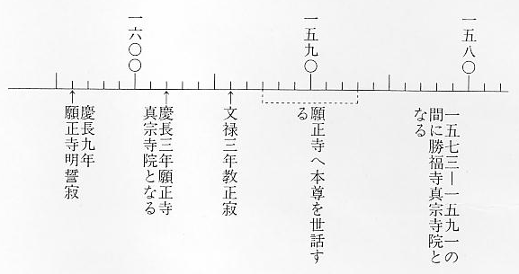
勝福寺は２度の火災によって、古文書他資料の焼失があって、開創のころの資料は皆無に近い。
そのような事情の中で、若原観瑞が昭和２年に記述した「若原世代系譜」と、昭和６３年秋発刊、若原令昭記述の「勝福寺小史」、勝福寺に関する文書があったとされる、青谷町山根「願正寺沿革」の３資料を検討しつつ、真宗流入と勝福寺開創の事情を推察する。
勝福寺が願正寺へ「本尊様お世話致候……」という時期は正永と教正の生きていた時代であるから、文禄３年以前である。
そのころ、本尊を世話できる状況にあった勝福寺は、天正年間（１５７３―１５９２）には真宗寺院となっていて、本願寺との関係もできていたと考えられる。本尊の世話は本願寺との関係がなければ不可能である。
そのことを裏付けるものとして、勝福寺檀家の御文書の存在がある。
御文書というのは、本願寺８世の蓮如の手紙を版に彫って刷り、それを道場や寺また檀家に配布購入させて、浄土真宗の宗旨を人々に伝えようとしたものである。
普通御文章と呼ばれているが、蓮如の手紙であるのでオフミと呼ばれることもある。
手紙の収集と編集は、蓮如の孫円如が当たった。彼はこの仕事に命をかけていたとみえ、仕事が完成すると同時にこの世を去った。
御文書の末尾には、証如（１０世）顕如（１１世）准如（１２世）と代々の本願寺門跡の署名、花押（かきはん）がある。
勝福寺檀家には最初の証如版から現在に至るすべての世代の版がある。初期の版の存在は次のとおりである。
１０代 証如版 倉吉市新田 磯江定明 １１代 顕如版 倉吉市上井 奥田憲志
（御文書初版発刊）
大栄町西園 山田祐輔 羽合町長瀬 磯江正一
１２代 准如版 羽合町長瀬 松岡龍雄
羽合町長瀬 古川輝雄
倉吉市大塚 浅倉春一
古い御文章が檀家へ数多く存在していることは、早くから勝福寺が本願寺と交流していたことを示すものと考えられる。特に証如版が２冊も存在することはまれなことといえよう。
なお、羽衣石との関係を示す資料として、弘化２年書上帳に藩へ提出した寺院檀那帳控がある。
勝福寺と羽衣石 寺院檀那帳控 （数字は人数）
長瀬村 １１９０ 橋津村 １１
久留村 ５８ 田後村 １１
長江村 ３６ 光吉村 ９
羽衣石村 ３２ 赤池村 ６
上浅津村 １３
羽衣石の檀家が多いことが、勝福寺と羽衣石の関係を示している。
〔安楽寺資料の検討と新しき資料の出現〕
青柳山 安楽寺は、一宮神宮寺系の天台宗であったが開基は釈恵順である。それから不明の時があり、第２代恵日が承応２年（１６５３）に改宗して真宗寺院とした。恵日は浅津香宝寺の指導下にあった。というのが資料の示すところである。
以上の事に加筆訂正すべき事項はないかのごとく思われていた。しかし羽合町史後編が刊行された後、浄土真宗史にとっても、羽合町仏教史にとっても大きな出来事があった。
１９８０年に滋賀県大津市堅田町にある「本福寺」の古文書が、龍谷大学千葉乗隆によって解読されて「本福寺史」として出版されたのである。
その中に宇野、橋津、橋本の名前が出てきて、真宗門徒がそれぞれ１４世紀末から１５世紀初めには羽合の地に育っていたことが明らかになった。
本福寺史は、中世における浄土真宗の姿をリアルに記述していて、歴史的資料として価値が高いとされているので、項を設けてその内容を紹介し、羽合町とのかかわりを探りたい。

